**NEURONOWY KONTROLER DO STEROWANIA BEZZAŁOGOWYM STATKIEM POWIETRZNYM**

*Autor projektu: Jan Kostecki,* [*jn.kostecki@gmail.com*](mailto:jn.kostecki@gmail.com)

**Jaki będzie produkt (system, aplikacja, sprzęt).**

Autonomiczne sterowanie modelem samolotu jest zadaniem trudnym. Nasuwa się pytanie – dlaczego by do tego celu nie wykorzystać umiejętności doświadczonych pilotów? Mówiąc krótko – projekt ma na celu „nauczenie” samolotu latać. W tym celu zbudowany został kompozytowy model samolotu o rozpiętości skrzydeł dwóch metrów, na których umieszczono ogniwa fotowoltaiczne będące dodatkowym źródłem zasilania. Przygotowany został także elektroniczny moduł kontrolera lotu oraz naziemna stacja bazowa połączona z aplikacją do analizy i konfiguracji. To w końcu pozwoliło na zebranie danych podczas manualnych przelotów pilotów i wytrenowanie sieci neuronowej, która ma za zadanie odwzorować ich zachowanie w powietrzu. Po dwóch latach prac w końcu osiągnięty został sukces – „nauczony” samolot radzi sobie z autonomicznym lotem (najdłużej ponad dwie minuty w powietrzu!)   
i wykonuje manewry w kształcie „leniwej ósemki”. Obecnie projekt rozwijany jest pod kątem trenowania i testowania nowych modeli AI.

**Jakie technologie IT zostaną wykorzystane w jego produkcji.**

Oprogramowanie pokładowe zostało przygotowane w C++, naziemna aplikacja przekaźnikowa w Pythonie, serwer w Node.JS, aplikacja do analizy, konfiguracji i wizualizacji w technologiach webowych, sieć neuronowa została początkowo wytrenowana w Matlabie, natomiast najnowsza wersja wykorzystuje model Tensorflow oraz bibliotekę TensorflowLite po stronie komputera pokładowego.

**Dlaczego projekt jest innowacyjny?**

Jest to pierwszy na świecie tego typu projekt wykorzystujący wyjście z sieci neuronowej bezpośrednio do ustawienia powierzchni sterowych samolotu. Model sieci został wytrenowany tylko na bazie faktycznych przelotów doświadczonych pilotów, co pokazuje możliwość przeniesienia umiejętności i doświadczeń człowieka na model matematyczny.

**Jaka będzie grupa beneficjentów?**

Z projektu będą mogły skorzystać osoby zajmujące się budową i testowaniem modeli samolotów lub ich zastosowaniem. Stworzony algorytm sterowania może być optymalizowany pod różnymi kątami, np. optymalizacji energetycznej lub dokładności trajektorii, a co za tym idzie może być wykorzystany przez projekty badawcze czy koła naukowe.

**Jakie są możliwości komercjalizacji?**

Oparty o sztuczną inteligencję system może posłużyć do doskonalenia systemów sterowania modelami samolotów. Poradzi sobie znacznie lepiej niż sterowanie oparte o regulatory   
w przypadkach wykonywania precyzyjnych manewrów.

**Jakie będą koszty utrzymania projektu?**

Projekt rozwijany jest w charakterze badawczym, jednak w przypadku komercjalizacji należałoby przewidzieć koszty związane z utrzymaniem i aktualizacjami oprogramowania   
i modeli AI, a także opłaceniem pilotów testowych.

*Moduł kontrolera lotu (wersja 3) z mikrokontrolerem Teensy 4.0 jako główną jednostką obliczeniową i sterującą. Ponadto na urządzeniu znajdują się moduły IMU i GPS, moduł radiowy, konwerter poziomów logicznych oraz gniazdo sygnałowo-mocujące.*

*Trajektoria lotu samolotu podczas najdłuższego autonomicznego lotu. Niebieskie punkty wyznaczają odległość 80 metrów, cały jasnozielony obszar ma wymiary 100x120m. Samolot leciał autonomicznie przez ponad 2 minuty i pokonał trasę około kilometra na średniej wysokości 40 metrów. Analizując pokonaną trajektorię można zauważyć naprzemienne pokonywanie zakrętów w prawo i w lewo oraz ich korekty.*

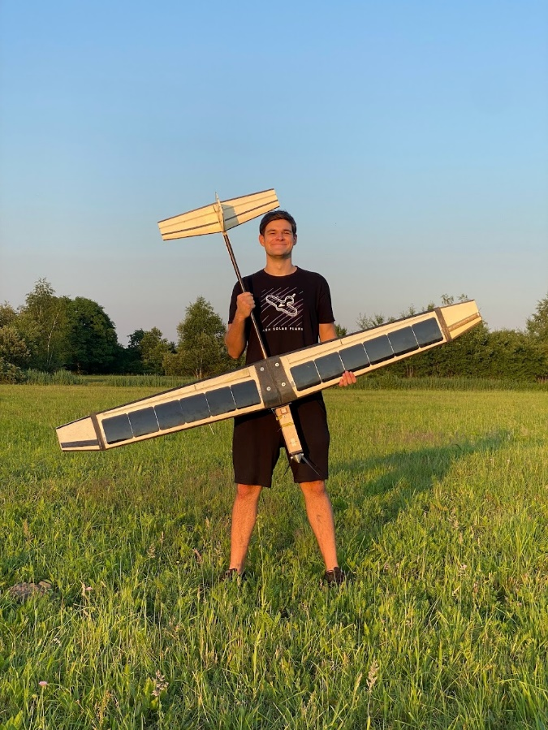

*Samolot „Dodo” wraz z autorem projektu po udanej próbie lotu w trybie autonomicznym (czerwiec 2023). Samolot zaprojektowany został pod kątem pełnej integracji z kontrolerem. Umieszczona na skrzydłach instalacja fotowoltaiczna jest w stanie wygenerować nawet 50W energii elektrycznej, czyli połowę zapotrzebowania energetycznego samolotu, co znacząco wydłuża możliwy czas prowadzenia testów.*